Práctica de Laboratorio

Matemática D1

Mascioto Juan Segundo 62484/6
Olaechea Carolina 62433/4
Pastore Francisco 62438/0
Graziani Maria Eugenia 62470/9
Sottile Victoria 62448/2
Lisazo Clara 62407/2

Descripción

El laboratorio consistía en el análisis de la deformación de una viga empotrada en un lado y con una carga del otro. Para esto se contaba con los datos del tiempo y de la aceleración en un intervalo de tiempo específico. En nuestro caso, este intervalo de tiempo era de [7-8].
Con estos datos procedimos a interpolar los puntos con el método de spline cubico. A partir de la función de la aceleración obtenida, buscamos la deformación y el jerk.
Para obtener la deformación (y considerando que la aceleración en la derivada segunda del desplazamiento) entregamos, dos veces, una para obtener la velocidad y otra para obtener el desplazamiento. Con este desplazamiento, multiplicándolo por una constante, conseguimos el desplazamiento.
Para conseguir el jerk, derivamos la función de aceleración que había resultado de la interpolación.

Código MATLAB

A continuación se encuentra el código de MATLAB que responde al requerimiento de ingeniería.
El código consta de cuatro archivos .m. Uno de ellos (laboratorio.m), es el archivo principal del trabajo, y los otros tres (tramo135.m, tramo2.m y tramo4.m) son funciones definidas particularmente para este trabajo.

Errores

Luego de la ejecución del programa de MATLAB mostrado previamente, los errores devueltos son:

El error cuadrático medio es:
3.1586

Los 10 errores máximos absolutos son
0.2287 0.7708 0.3077 0.3841 0.3752 0.3339 0.3918 0.5876 0.6906 0.6410

Gráficos

Color azul: puntos de aceleración versus tiempo del archivo de Excel.
Color verde: interpolación de los puntos de aceleración versus tiempo.
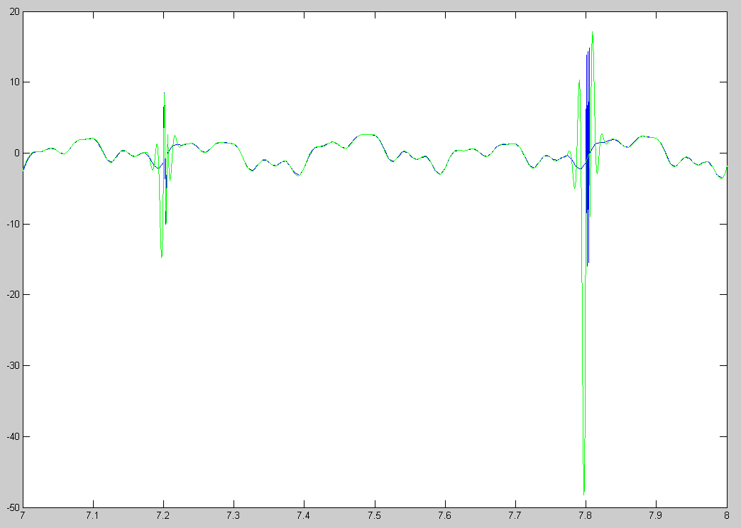
Curva de deformación versus tiempo.

